银川市金凤区第一小学
工作简报
2025年（第112期）
金凤区第一小学 2025年10月27日
探索科学奥秘 点亮创新梦想
——金凤区第一小学开展系列科学实践活动
为激发学生科学探索兴趣，培养动手创新能力，近日，银川市金凤区第一小学以“探索科学奥秘，点亮创新梦想”为主题，组织三至六年级学生开展了丰富多彩的科学实践活动。各年级结合学生认知特点设计专属任务，让同学们在观察、创作与实践中感受科学魅力，收获成长乐趣。
三年级的同学们化身“小小植物学家”，开启了“棉花的观察日记”实践之旅。他们从领取棉花种子开始，每天精心浇水、记录生长变化，用画笔和文字描绘出棉花从发芽、长叶到结出棉桃的全过程。一篇篇图文并茂的日记，不仅记录了棉花的生长轨迹，更让同学们直观感受到生命成长的奇妙。
四年级聚焦“种子创意画”，让科学与艺术巧妙碰撞。同学们收集了黄豆、绿豆、玉米、葵花籽等不同形状、颜色的种子，充分发挥想象力，将种子粘贴成花朵、小动物、星空等创意作品。平凡的种子在同学们手中变成了一幅幅生动有趣的画作，既锻炼了动手能力，又展现了对自然材料的巧妙运用。
五年级的“设计、制作我们的小船”活动，成为一场充满挑战的工程实践。同学们以小组为单位，运用所学的浮力知识，选用卡纸、塑料瓶、牙签等材料设计小船。从绘制设计图到动手拼装，再到在水中测试载重与稳定性，大家分工协作、反复改进，最终让一艘艘独具特色的小船成功“启航”，在实践中体会到科学原理的实际应用价值。
六年级则通过“蚕的一生”主题活动，深入探索昆虫的生命周期。同学们亲手饲养蚕宝宝，每天观察并记录蚕卵孵化、幼虫进食、吐丝结茧、破茧成蝶的每个阶段，不仅详细了解了完全变态发育的科学知识，更在照料蚕宝宝的过程中学会了责任与耐心，感受到生命蜕变的神奇力量。
活动最后，学校对各年级表现突出的学生和作品进行了表彰，颁发了“最佳观察奖”“创意小达人”“优秀工程师”“科学探索之星”等荣誉证书。此次系列活动，不仅让同学们在实践中收获了科学知识，更点燃了创新梦想，为后续的科学学习奠定了坚实基础。
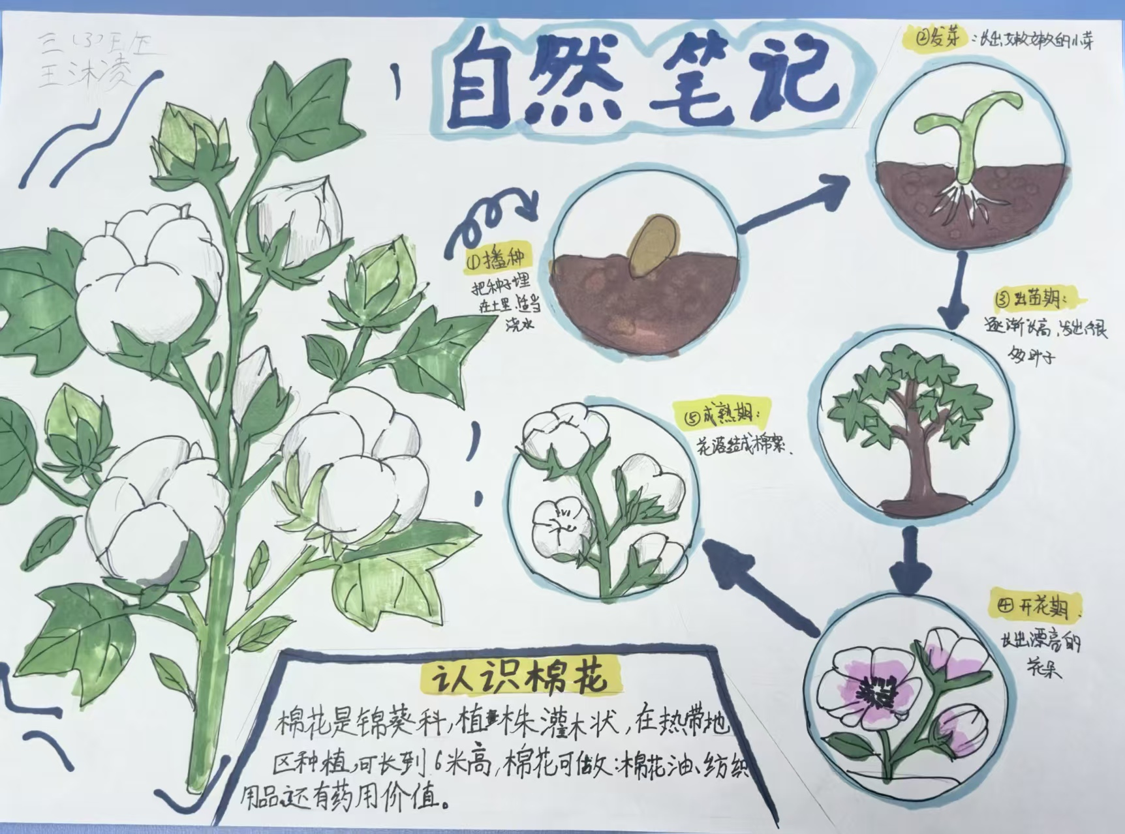
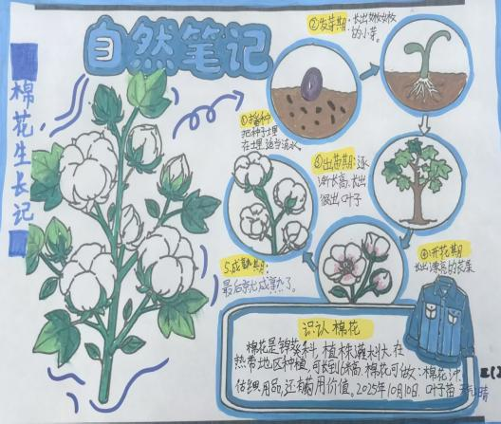

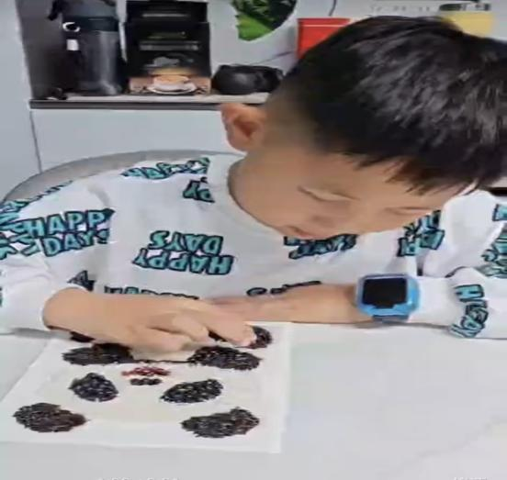

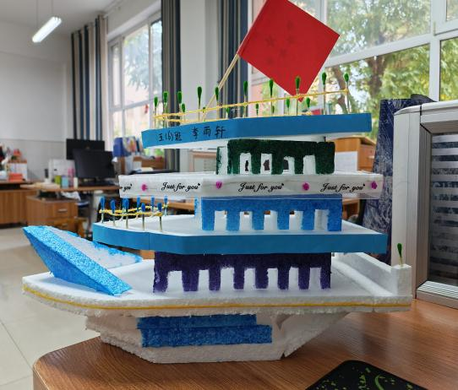

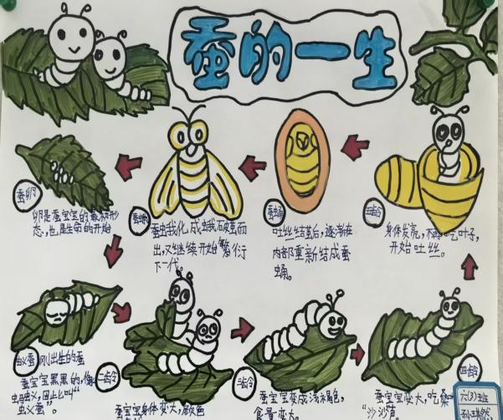

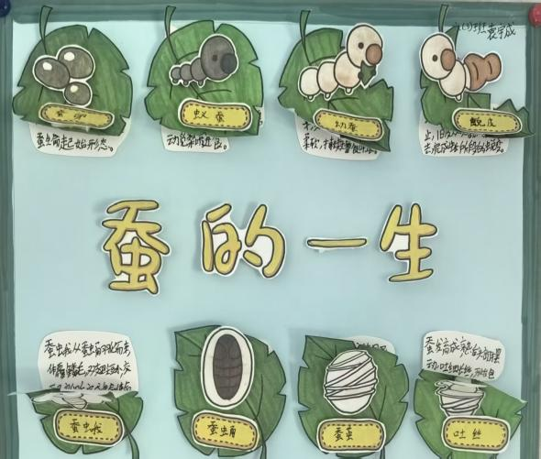

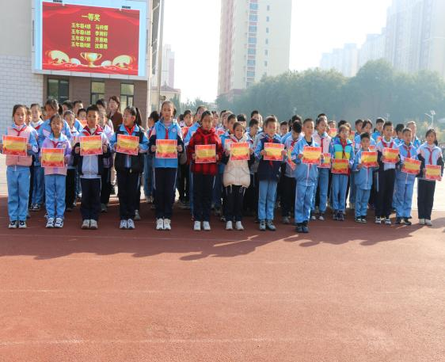
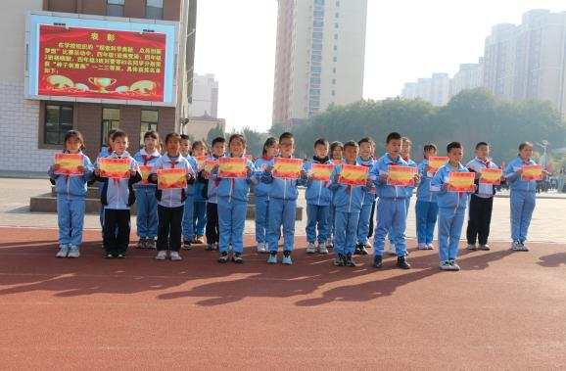
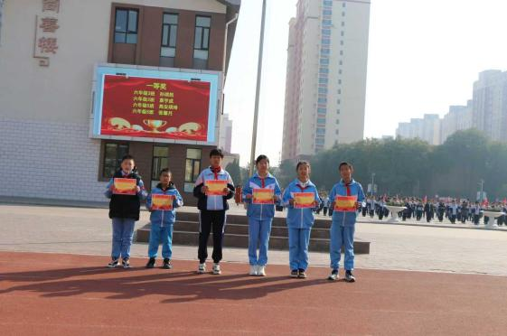

签发：马小燕 编校：贾秀云 供稿：巨霞
抄送：金凤区教育局

